ثانوية بويري بوعلام – يسر- السنة الدراسية :2010/2011

المستوى : 3 ع ت المدة : 3 ساعات

**التمرين الأول :(**4 ن )

يتفاعل محلول حمض كلور الهيدروجين مع الزنك وفق المعادلة التالية :Zn (s)+ 2H+ = Zn+2 + H2(g)

في اللحظة t= 0 نضع كتلة m= 1g من الزنك في حوجلة و نضيف لها حجما V= 40 ml من محلول حمض كلور الهيدروجين تركيزه المولي C = 0.5 mol/L و لمتابعة تطور التحول الكيميائي الحادث نقيس حجم غاز الهيدروجين

V(H2) المنطلق في الشروط التجريبية حيث الحجم الموليVm = 25 L/mol ثم نعين كمية المادة لغاز ثنائي الهيدروجين n(H2) فتحصلنا على النتائج التالية :

|  |  |  |  |  |  |  |  |  |  |  |
| --- | --- | --- | --- | --- | --- | --- | --- | --- | --- | --- |
| 750 | 500 | 400 | 300 | 250 | 200 | 150 | 100 | 50 | 0 | t(s) |
| 8 | 6.8 | 6.16 | 5.28 | 4.8 | 4.16 | 3.44 | 2.56 | 1.44 | 0 | n(H2)  mmol |

1. حدد الثنائيتين الداخلتين في التفاعل (ox/red) ثم أكتب المعادلتين النصفيتين .
2. عبر عن كمية المادة لغاز ثنائي الهيدروجين n(H2) بدلالة كل من Vm و V(H2) .
3. أحسب كميات المادة الإبتدائية للمتفاعلات .
4. أنجز جدول تقدم التفاعل و استنتج العلاقة بين التقدم x و n(H2) .
5. أرسم المنحنى البياني x= f(t) و ذلك باستعمال مقياس الرسم التالي : 1cm 50s و 1cm 1 mmol
6. ماهي قيمة السرعة الحجمية للتفاعل في اللحظات t = 400s , t = 50s ماذا تلاحظ ؟ برر ذلك .
7. إذا كان التفاعل تاما أوجد : أ- المتفاعل المحد

ب- التقدم الأعظمي

جـ- زمن نصف التفاعل تعطى : Zn) = 65.4 g/mol M(

**التمرين الثاني : (3 ن)**

ينتج الثوريوم المتواجد في الصخور البحرية عن التفكك التلقائي لليورانيوم 234 خلال الزمن و لذلك يتواجد الثوريوم و اليورانيوم بنسب مختلفة في جميع الصخور البحرية حسب تاريخ تكونها .

تتوفر عينة من صخرة بحرية كانت تحتوي عند لحظة تكونها التي نعتبرها أصلا للتواريخ t= 0 ، على عدد N0 من نوى اليورانيوم ${}_{92}^{234}U$ و نعتبر أنها لم تكن تحتوي أنذاك على نوى الثوريوم ${}_{90}^{230}{Th}$ عند أصل التواريخ .

أظهرت دراسة هذه العينة عند لحظة t أن نسبة عدد نوى الثوريوم على عدد نوى اليورانيوم هو :

$$r=\frac{N({}_{90}^{230}{Th)}}{N\left({}_{92}^{234}U\right)}$$

1. اعطي تركيب نواة اليورانيوم 234 .
2. أحسب بـ Mev طاقة الربط EL للنواة ${}_{92}^{234}U$
3. نواة اليورانيوم ${}_{92}^{234}U$ إشعاعية النشاط تتحول تلقائيا الى نواة الثوريوم ${}_{90}^{230}{Th}$، بتطبيق قانوني الإنحفاظ أكتب معادلة تفكك النواة ${}_{92}^{234}U$.
4. عبر عن عدد نوى الثوريوم $N({}_{90}^{230}{Th)}$ عند اللحظة t بدلالة N0 و زمن نصف العمر t1/2 لعنصر ${}_{92}^{234}U$.
5. أوجد عبارة اللحظة t بدلالة r و t1/2 ، ثم أحسب t . **المعطيات :** m(U)= 234.04094 u ، r = 0.4

زمن نصف العمر لعنصر ${}_{92}^{234}U$: t1/2 = 2.455 . 105 ans ، mp= 1.00728 u ، mn= 1.00866 u

1/3

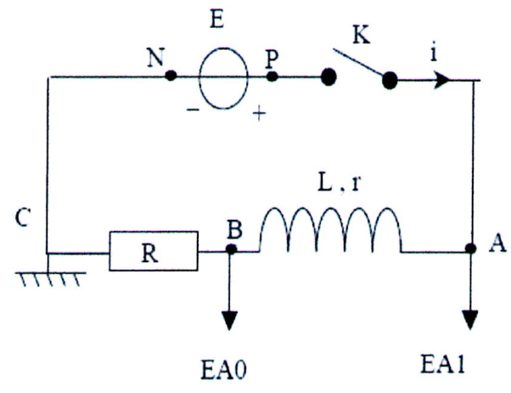**التمرين الثالث : (4 ن)**

تحتوي دارة كهربائية متسلسلة على :

* مولد للتوترات المستمرة قوته المحركة الكهرائية E= 10v
* قاطعة K
* وشيعة ذاتيتها L و مقاومتها r
* ناقل أومي مقاومته R = 80Ω

في اللحظة t= 0 ، نغلق القاطعة K .

نوصل جهاز الكمبيوتر إلى الدارة الكهربائية بواسطة واجهة (interface) مخصصة للكشف عن التوترات اللحظية المسجلة من المأخذين EA0 و EA1 .

1. ماهي التوترات المسجلة من المأخذين EA0 و EA1 ؟ ماذا يمثل المنحنيين (1) و (2) ؟
2. ماهو تأثير الوشيعة على الدارة عند غلق القاطعة ؟
3. أوجد الشدة IP للتيار الذي يجتاز الدارة في النظام الدائم و كذا التوترUAB  بين طرفي الوشيعة .
4. اوجد عبارة التوتر UAB(t) بين طرفي الوشيعة في النظام الإنتقالي .بالإعتماد على النظام الدائم ،استنتج قيمة المقاومة r للوشيعة .
5. أوجد بيانيا قيمة ثابت الزمن τ للدارة .استنتج قيمة الذاتية L للوشيعة .

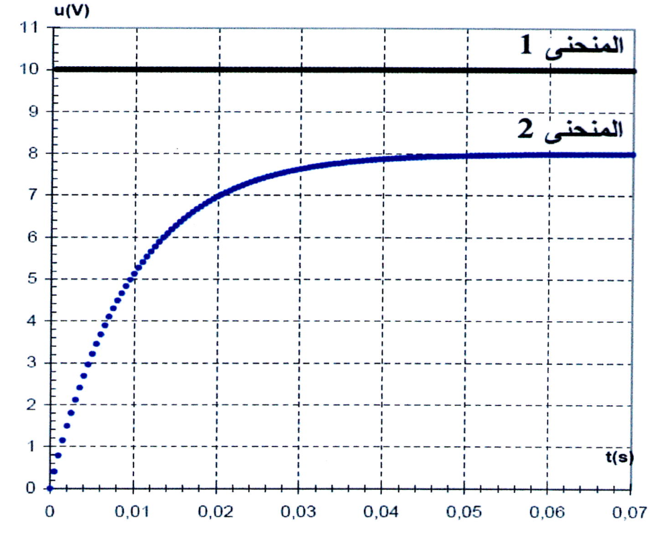

2/3

**التمرين الرابع :(6 ن)**

الصيغة العامة للأحماض الكربوكسيلية هي :CnH2n+1COOH

لتحضير محلول (SA) لحمض كربوكسيلي نذيب في الماء المقطر كتلته m =450 mg من هذا الحمض النقي و نضيف إليه الماء المقطر للحصول على V0= 500ml من هذا المحلول .

نأخذ حجما VA = 10ml من المحلول (SA) و نعايره بواسطة محلول مائي SB)) لهيدروكسيد الصوديوم Na+(aq)+ OH-(aq))) تركيزه المولي CB= 10-2 mol/L .

نحصل على التكافؤ حمض – أساس عند إضافة حجم VB= 15ml من المحلول SB)) .

1. **لتحديد الصيغة الإجمالية للحمض الكربوكسيلي :**
2. أكتب معادلة تفاعل المعايرة .
3. أحسب التركيز المولي CA للمحلول (SA) ، ثم بين أن الصيغة الإجمالية له هي CH3COOH .
4. **لتحديد الـ pKa1 للثنائية CH3COOH / CH3COO-)) :**

نأخذ حجما V من المحلول (SA) و نقيس الـ pH عند 25˚م فنجد pH= 3.3 .

1. إعتمادا على جدول التقدم ،عبر عن التقدم النهائي xf لتفاعل الحمض مع الماء بدلالة V و pH ، ثم أثبت أن $\frac{ [CH_{3}COOH]_{f}}{[CH_{3}COO^{-}]_{f}}= -1+C_{A}.{10}^{pH}$

حيث : $[CH_{3}COOH]_{f}$ و $[CH_{3}COO^{-}]_{f}$ تركيز النوعين الكيميائيين عند التوازن .

1. استنتج قيمة 1pKa .
2. **دراسة تفاعل الحمض CH3COOH مع الأساس NH3 :**

نأخذ من المحلول (SA) حجما يحتوي على كمية المادة الإبتدائية = n0 = 3.10-4 mol ( CH3COOH ni( و نضيف إليه حجما من محلول الأمونياك يحتوي على نفس كمية المادة الإبتدائية ni(NH3) = n0

1. أكتب معادلة التفاعل الحادث بين CH3COOH و NH3 .
2. أحسب ثابت التوازن K لهذا التفاعل .

جـ- بين أن نسبة التقدم النهائي τ لهذا التفاعل تكتب على الشكل $τ_{f}$ = $\frac{\sqrt{K}}{1+ \sqrt{K }}$. ماذا تستنتج بخصوص هذا التفاعل ؟

تعطى : M(O)=16g/mol , M(C)=12g/mol , M(H)=1g/mol , pKa2(NH4+/NH3) =9.2

**التمرين الخامس :(3 ن)**

سيارة معطلة نعتبرها جسم صلب متحرك كتلتها m=1200Kg ، قمنا بدفعها بواسطة شاحنة فتنطلق السيارة المعطلة على طريق مستقيمة و أفقية تبدأ بطور متسارع حيث خلالها تطبق عليها الشاحنة قوة دفع ثابتة موازية للإنتقال و موجهة نحو الأمام .

باعتبار قوى الاحتكاك مهملة ، ندرس حركة السيارة المعطلة ، عند اللحظة t=0 لحظة الإنطلاق .

1. حدد القوى الخارجية المطبقة على السيارة المعطلة و مثلها .
2. تبلغ سرعة هذه السيارة V=120Km/h بعد قطعها مسافة قدرها 600 m
3. ما طبيعة حركة السيارة ؟
4. أحسب قيمة تسارعها .

جـ- استنتج قيمة القوة التي تدفعها بها الشاحنة .

3/3 - بالتوفيق -